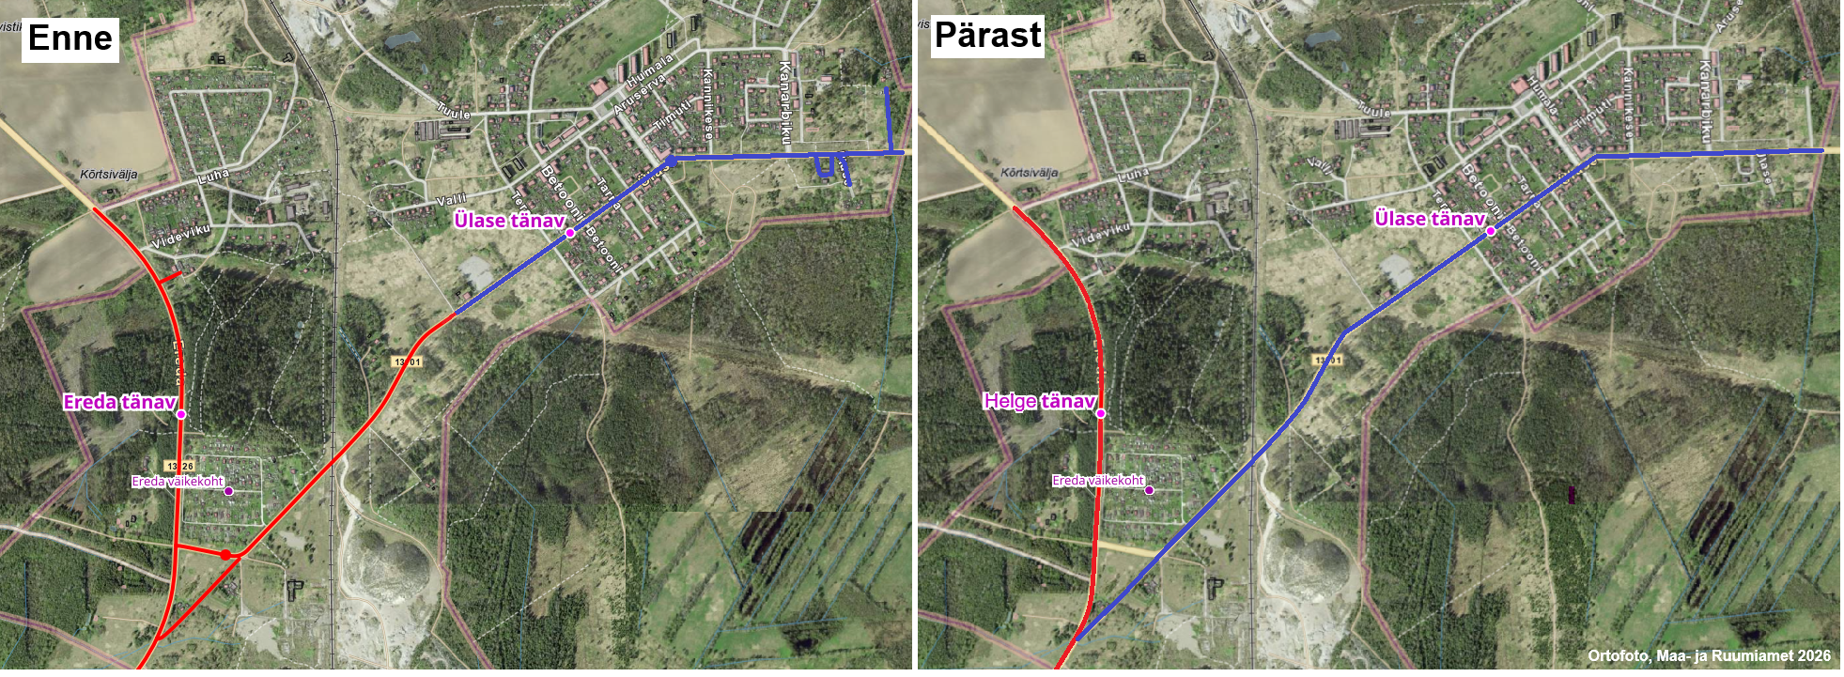
Lisa
Kohtla-Järve Linnavalisuse
. juuni 2026. a
korralduse nr juurde

